
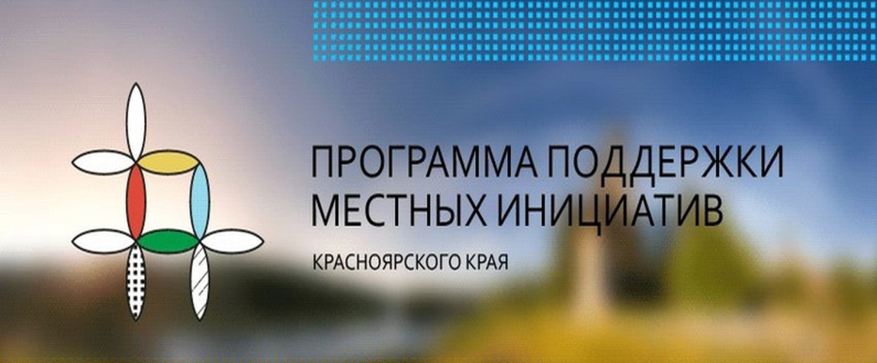

Согласно утверждённого плана, 5 ноября 2024 года, в с. Вагино было проведено итоговое собрание по выбору инициативного проекта, с которым территория заявится в программу поддержки местных инициатив (ППМИ). Итоговому собранию предшествовала большая предварительная работа, проведённая на территории. В 2020 году благодаря победе в ППМИ мы благоустроили территорию кладбища в с.Вагино, в 2023году сделали детскую игровую площадку в с.Вагино, в 2024 году установлена детская игровая площадка в д. Коробейниково. На сегодняшний день, именно жители с. Вагино при активном обсуждении пришли к выводу - прежде всего, нужно приобрести навесное оборудование (косилка, отвес (лопата)) на трактор. Проведённый ранее опрос населения показал, что большинство жителей с. Вагино хотят, чтобы село было благоустроено, вовремя скашивалась трава, зимой были хорошо очищены дороги от снега. На собрании жители решили, что приобретение навесного оборудования воплотит в жизнь желание жителей - благоустроить село посредством участия в инициативном проекте. Открытым голосованием жители решили приобрести навесное оборудование, которое мы и заявим в программу поддержки местных инициатив (ППМИ). Особо бурно и активно происходило избрание членов инициативной группы. Инициативная группа утверждена, в состав вошли люди активные, инициативные, и пользующиеся авторитетом на территории. Собрание проведено. Объект выбран. Осталось сформировать достойную заявку и отправить ее в конкурсную комиссию и с нетерпением ждать результатов.

